南昌市青云谱区城市管理行政执法大队2022年部门预算编制说明

目 录

第一部分 南昌市青云谱区城市管理行政执法大队部门概况
一、部门主要职责
二、机构设置及人员情况
第二部分 南昌市青云谱区城市管理行政执法大队部门2022年部门预算表
一、《收支预算总表》
二、《部门收入总表》
三、《部门支出总表》
四、《财政拨款收支总表》
五、《一般公共预算支出表》
六、《一般公共预算基本支出表》
七、《一般公共预算“三公”经费支出表》
八、《政府性基金预算支出表》
九、《国有资本经营预算支出表》
十、《部门整体支出绩效目标表》
十一、《项目支出绩效目标表》
第三部分 南昌市青云谱区城市管理行政执法大队部门2022年部门预算情况说明
一、2022年单位预算收支情况说明
二、2022年“三公”经费预算情况说明

第四部分 名词解释

第一部分 南昌市青云谱区城市管理行政执法大队部门概况

一、部门主要职责
南昌市青云谱区城市管理行政执法大队是青云谱区城市管理局下属参公事业单位，主要职责是：
(一)负责督促、指导本区各街道、镇、集聚区的城市管理相对集中行政执法工作。依照法律授权，对本区涉及渣土运输、水务方面的违法违规行为开展行政执法工作。
(二)负责本区城管执法工作的组织实施、业务指导、统筹协调和监督检查。
(三)负责研究制定本区城管执法工作规范和行为规范。
(四)负责组织本区城管执法工作的业务培训和综合考核。
(五)承担督促指导本区区属城管执法权限范围内的各街道、镇、集聚区的行政处罚权行使。
(六)承担本区区属城管执法权限范围内渣土运输、水务方面行政处罚权行使。
(七)完成区城市管理局交办的其他任务。
二、机构设置及人员情况
南昌市青云谱区城市管理行政执法大队共有预算单位1个，即青云谱区城市管理行政执法大队本级。编制人数43个，全部为参照公务员管理的事业编制；实有人数58人，其中：在职人数42人，其中：参照公务员管理的事业人员33人、机关工勤人员9、退休人员16人。

第二部分 南昌市青云谱区城市管理行政执法大队2022年部门预算表
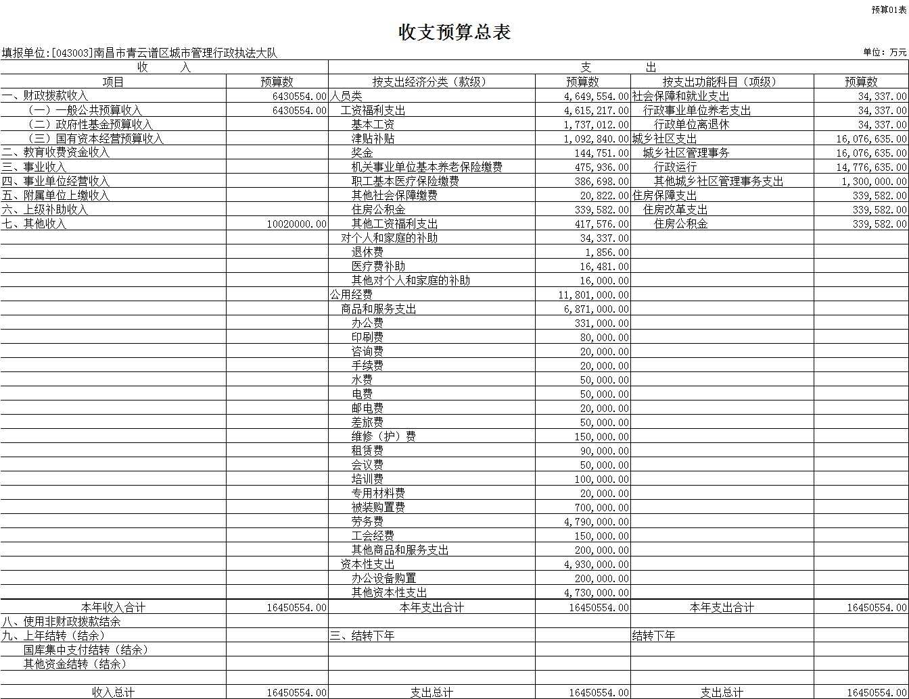
一、《收支预算总表》

二、《部门收入总表》
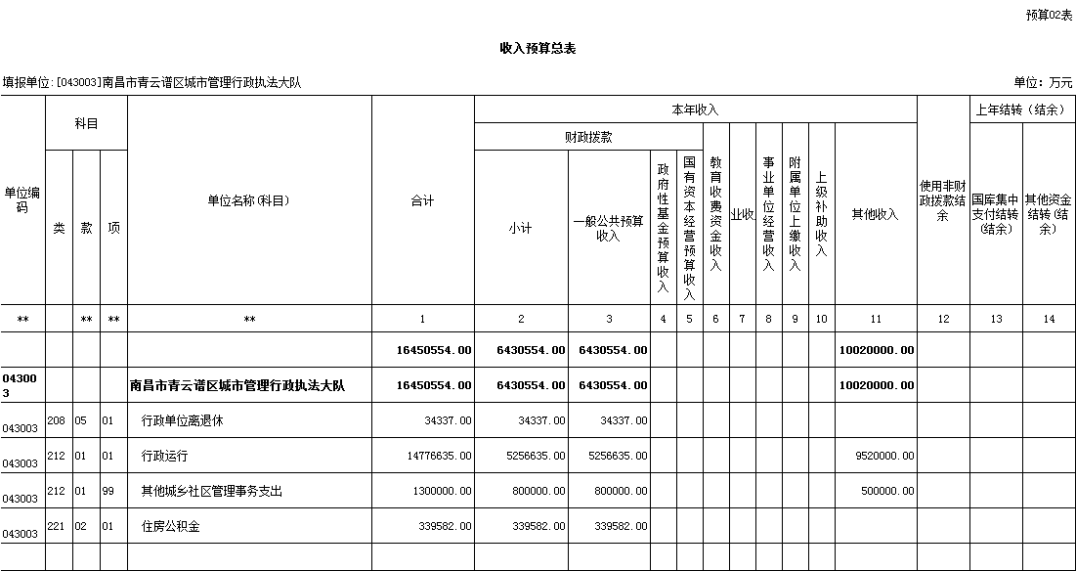

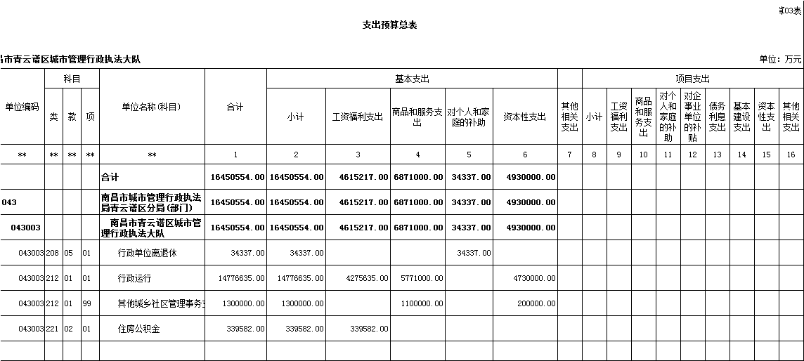
三、《部门支出总表》

四、《财政拨款收支总表》
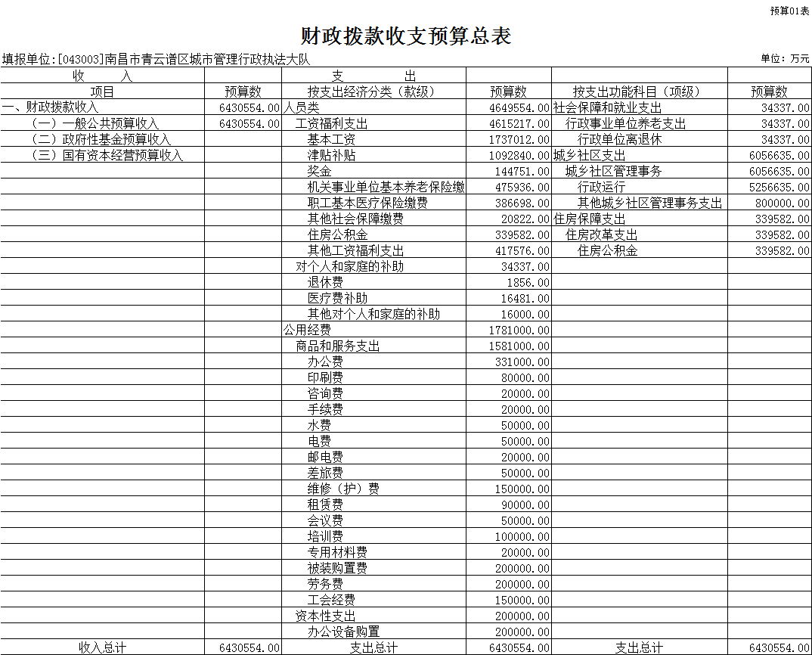

五、《一般公共预算支出表》
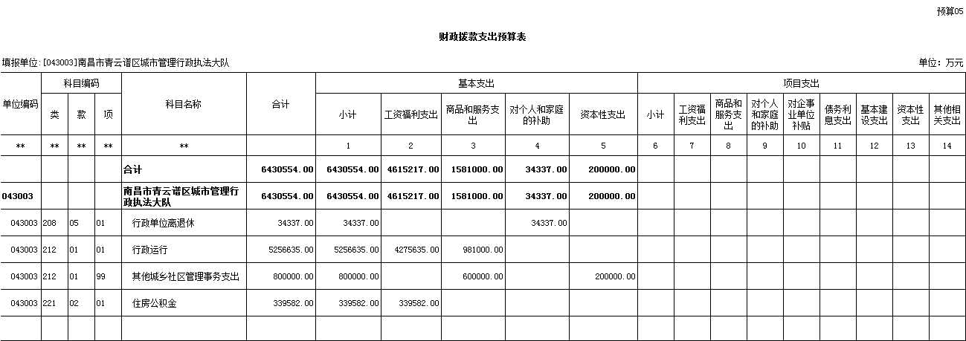

六、《一般公共预算基本支出表》
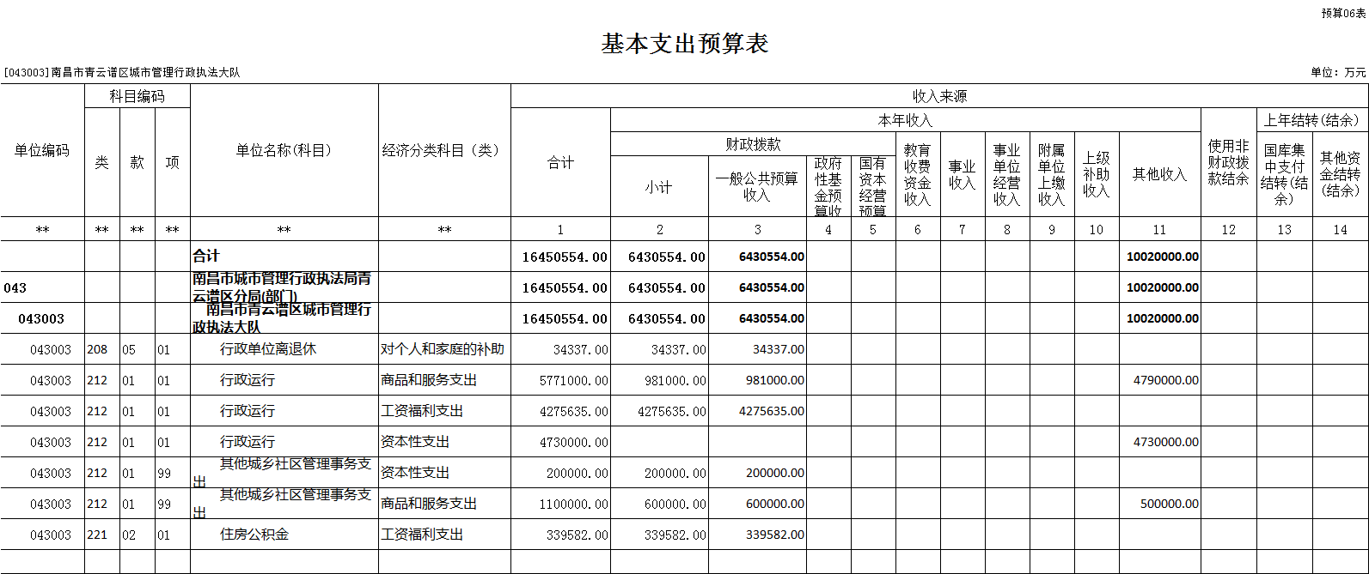

七、《一般公共预算“三公”经费支出表》
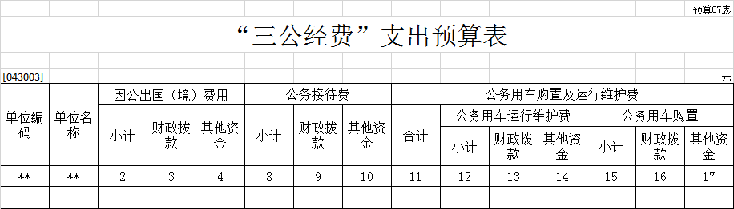

八、《政府性基金预算支出表》
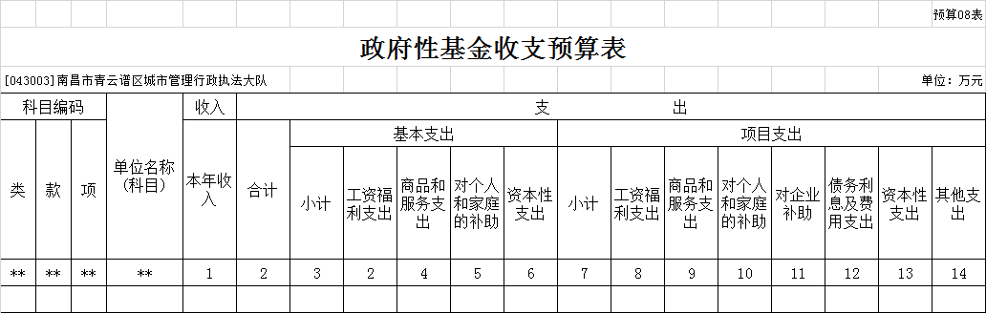

九、《国有资本经营预算支出表》
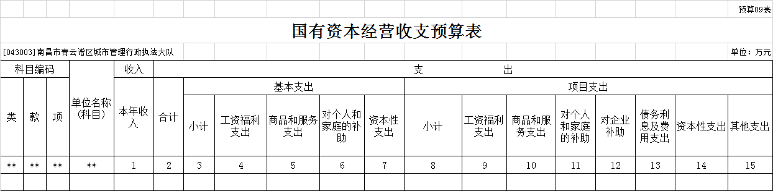

十、《部门整体支出绩效目标表》
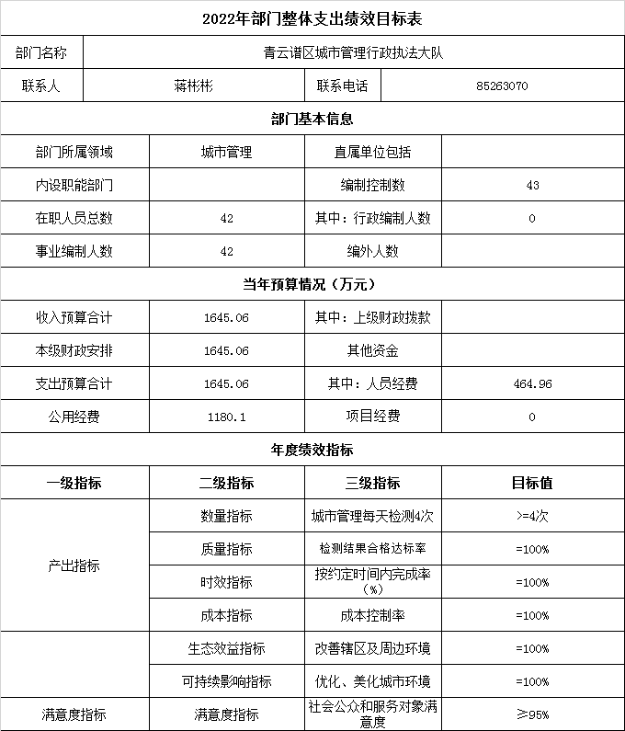

十一、《项目支出绩效目标表》
无。

第三部分 南昌市青云谱区城市管理行政执法大队2022年部门预算情况说明

一、部门预算收支情况说明
（一）收入预算情况
2022年南昌市青云谱区城市管理行政执法大队收入预算总额1645.06万元，较上年增加125.22%。其中：财政拨款收入643.06万元，事业收入0万元，事业单位经营收入0万元，其他收入1002万元，附属单位上缴收入0万元，上级补助收入0万元，上年结转0万元。
（二）支出预算情况
2022年南昌市青云谱区城市管理行政执法大队支出预算总额为1645.06万元，较上年增长125.22%。其中：
按支出项目类别划分：基本支出1654.06万元，包括工资福利支出461.52万元、商品和服务支出687.1万元、对个人和家庭的补助3.43万元、其他资本性支出493万元；项目支出0万元，包括工资福利支出0万元、商品和服务支出0万元、对个人和家庭的补助0万元、基本建设支出0万元、其他资本性支出0万元、其他相关支出0万元；事业单位经营支出0万元，对附属单位补助支出0万元，上缴上级支出0万元。
按支出功能科目划分：社会保障和就业支出3.43万元，城乡社区支出1607.67万元，住房保障支出33.96万元。
按支出经济分类划分：工资福利支出461.52万元，商品和服务支出687.1万元，对个人和家庭的补助3.43万元，资本性支出493万元。
（三）财政拨款支出情况
2022年南昌市青云谱区城市管理行政执法大队财政拨款支出预算643.06万元，较上年下降8.32%。
按支出功能科目划分：一般公共服务支出3.43万元,城乡社区支出605.67万元,住房保障支出33.96万元,
按支出项目类别划分：基本支出643.06万元,较上年预算安排减少87.35万元;其中：工资福利支出461.52万元、商品和服务支出158.1万元、对个人和家庭的补助3.43万元、其他资本性支出20万元。项目支出0万元,较上年预算安排增加（减少）0万元;其中：商品和服务支出0万元,对个人和家庭的补助0万元,资本性支出0万元。
（四）政府性基金情况
2022年南昌市青云谱区城市管理行政执法大队政府性基金支出预算为0。
（五）国有资本经营情况
2022年南昌市青云谱区城市管理行政执法大队国有资本经营支出预算为0。
（六）机关运行经费等重要情况说明
本部门2022年度机关运行经费158.1万元，较上年增长1.44%。其中：办公费33.1万元，印刷费8万元，咨询费2万元，手续费2万元，水费5万元，电费5万元，邮电费2万元，差旅费5万元，维修（护）费15万元，租赁费9万元，会议费5万元，培训费10万元，专用材料费2万元，被装购置费20万元，劳务费20万元，工会经费15万元。
（七）政府采购情况说明
本部门政府采购预算总额35万元，其中：政府采购货物预算35万元、政府采购工程预算0万元、政府采购服务预算 0万元。
（八）国有资产占有使用情况
截至2021年12月31日, 部门共有车辆0辆,其中：一般公务用车实有数0辆,执法执勤用车实有数0辆。
2022年部门预算安排购置车辆0辆，安排购置单位价值200万元以上大型设备具体为：无。
（九）绩效目标设置情况
1.总体情况：2022年实行绩效目标管理的项目0个，涉及资金0万元。
2.重点项目情况：至少包括一个二级项目基本情况和项目绩效指标情况。
以上数据如无则填0。
二、“三公”经费预算情况说明
2022年南昌市青云谱区城市管理行政执法大队"三公"经费一般公共预算安排0万元，其中：
因公出国0万元,比上年增（减）万元，主要原因是：无出国计划。
公务接待0万元,比上年增（减）持平万元，主要原因是：无计划。
公务用车运行0万元,比上年增（减）0万元，主要原因是：公车改革无公车计划。
公务用车购置0万元,比上年增（减）0万元，主要原因是：无公车购置计划。

第四部分 名词解释

一、收入科目
各部门结合实际进行解释。
- 财政拨款：指区级财政当年拨付的资金。
- 教育收费资金收入：反映实行专项管理的高中以上学费、住宿费，高校委托培养费，函大、电大、夜大及短训班培训费等教育收费取得的收入。
（三）事业收入：指事业单位开展专业业务活动及辅助活动取得的收入。
（四）事业单位经营收入：指事业单位在专业业务活动及辅助活动之外开展非独立核算经营活动取得的收入。
（五）附属单位上缴收入：反映事业单位附属的独立核算单位按规定标准或比例缴纳的各项收入。包括附属的事业单位上缴的收入和附属的企业上缴的利润等。
（六）上级补助收入：反映事业单位从主管部门和上级单位取得的非财政补助收入。
（七）其他收入：指除财政拨款、事业收入、事业单位经营收入等以外的各项收入。
（八）使用非财政拨款结余：填列历年滚存的非限定用途的非统计财政拨款结余弥补2022年收支差额的数额。
（九）上年结转和结余：填列2021年全部结转和结余的资金数，包括当年结转结余资金和历年滚存结转结余资金。

二、支出科目
（一）行政运行：反映行政单位（包括参公单位）的基本支出。
（二）一般行政管理事务：反映行政单位（包括参公单位）未单独设置项级科目的其他项目支出。
（三）机关服务：反映为行政单位（包括参公单位）提供后勤服务的各类后勤服务中心的支出。
（四）事业运行：反映事业单位的基本支出。
（五）住房公积金：反映行政事业单位按人力资源和社会保障部、财政部规定的基本工资和津补贴以及规定比例为职工缴纳的住房公积金。

三、涉及的专业名词
（一）“三公”经费：纳入预算管理的“三公”经费，是 指用财政拨款安排的因公出国（境）费、公务用车购置及运 行费和公务接待费。
（二）机关运行经费：为保障行政单位（包括参照公务 员法管理事业单位）运行用于购买货物和服务的各项资金， 包括办公及印刷费、邮电费、差旅费、会议费、福利费、日 常维修费、专用材料及一般设备购置费、办公用房水电费、 办公用房取暖费、办公用房物业管理费、公务用车运行维护 费以及其他费用。

